星象 - 星座盤使用

星象 - 星座盤使用
分類：童軍技能 · 作者：陳志南

一、星座盤使用
若想要尋找星座，首先必須要知道該星座在某依特定時間的方向，如果在這個時候身邊有星座盤可以使用，那麼找起星座來將會又快又方便。
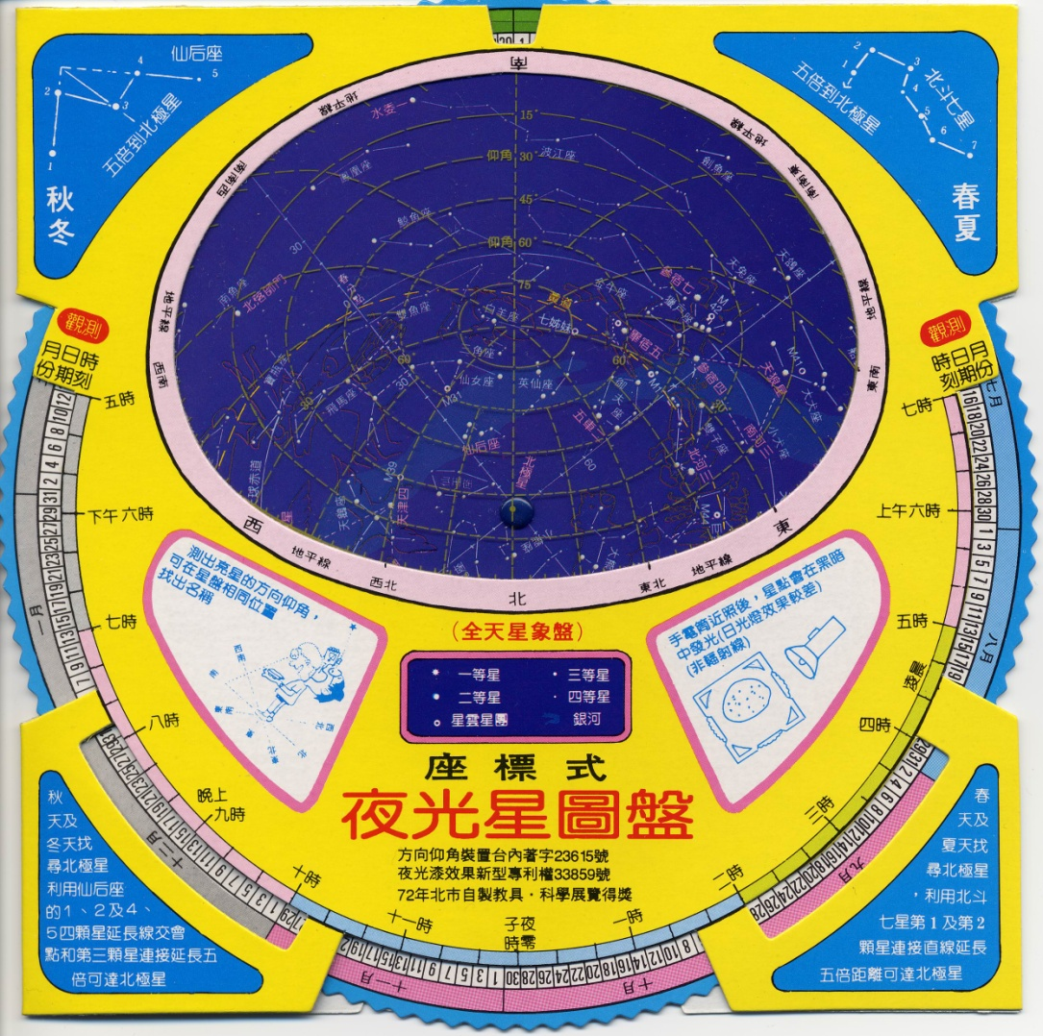
星座盤的基本構造
使用星座盤時首先要注意觀測點所在的方位以及目前的日期時間。如果這些問題都可以獲得解決，那麼，星座盤就能發揮觀測的功能。
以上圖為例，如果我們想知道10月29日凌晨零時在天空上究竟有哪些星星時，首先，我們要先在星座盤上找出10月29日的標記，並將這個標記對齊時間刻度的子夜零時，這樣我們就可以看出在我們的天頂上方是白羊座，同時如果往東南東方觀察，則可以發現金牛座、獵戶座等星座。
請注意星座盤上面的方位標示！！
📚 現代天文資料
星座盤原理：把全天投影到平面，可旋轉外圈對齊「日期 vs 時刻」即可顯示當下天空。
使用步驟：(1) 旋轉外圈使觀測日期對齊觀測時刻；(2) 把星盤朝上頭頂方向（不是面前）；(3) 注意星盤上的方位標示是反的（北朝下、南朝上、東在左、西在右），對應仰望天空的鏡像。
數位替代品—— 觀星 App 透過手機陀螺儀即時顯示天空：
· Stellarium Mobile（免費）：60 萬顆恆星資料，3D 模擬天空，最權威。
· Star Walk 2（付費）：介面友善，AR 對準天空查星座。
· SkySafari（進階）：含望遠鏡控制、深空天體資料。
桌面軟體：Stellarium（免費開源），含 60 萬顆恆星 + 額外資料庫 2.1 億顆，是天文教學的標準工具。
📎 參考：Stellarium 官方 · 觀星 App 推薦

